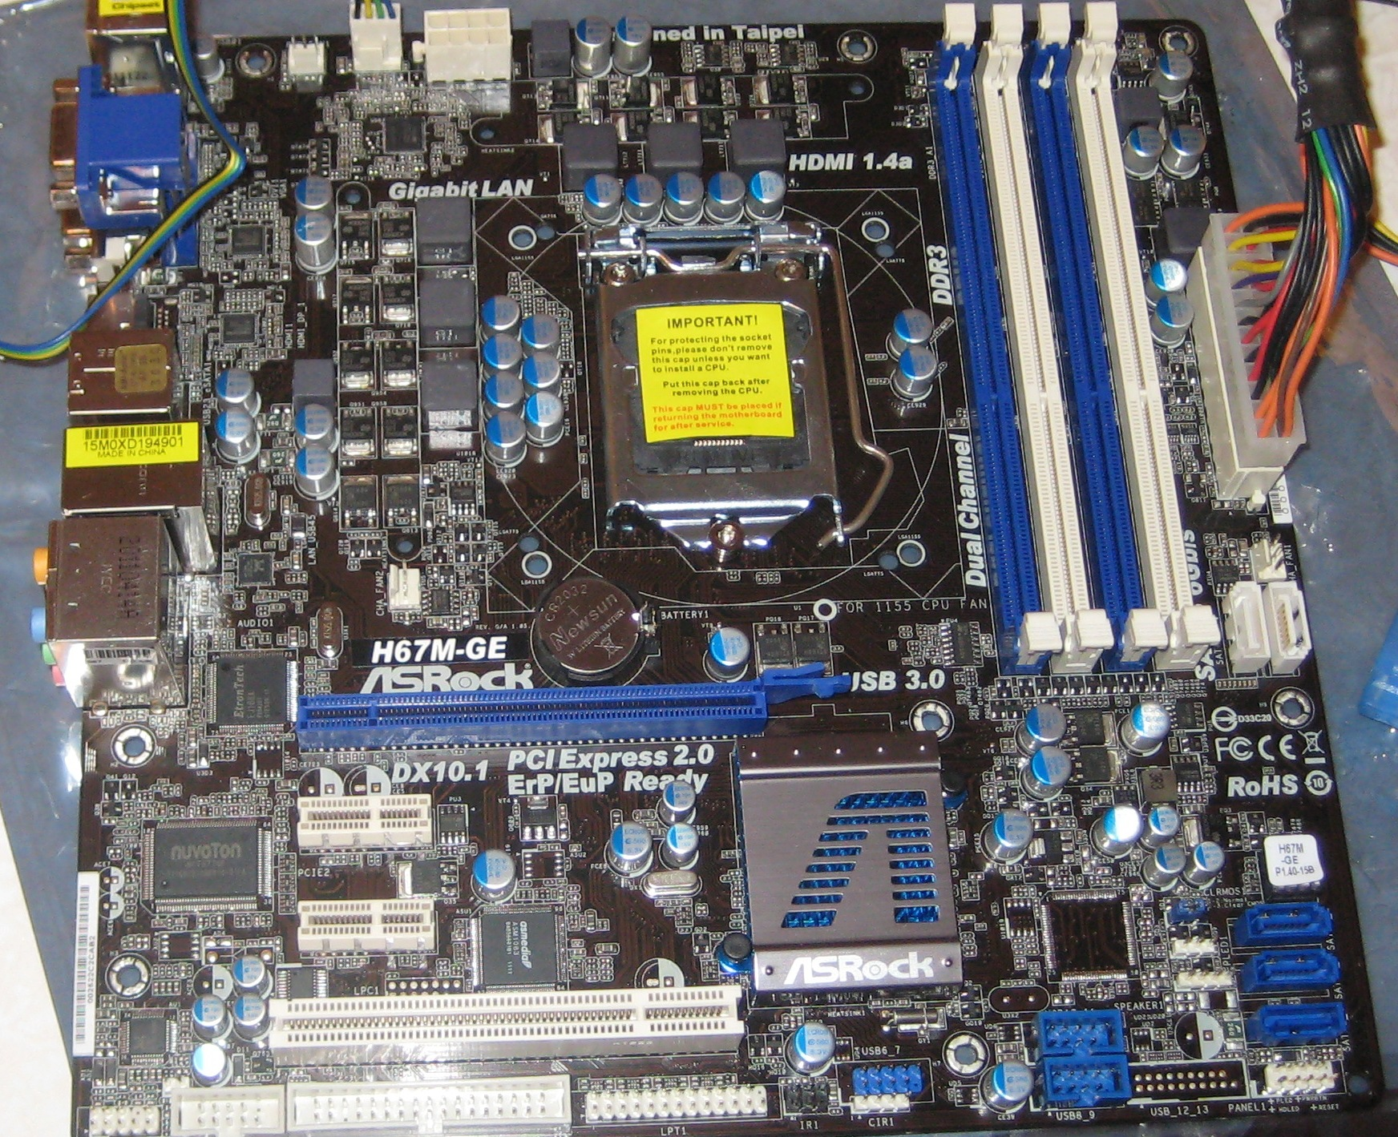
3..4 0
0
5
0
На кат везде 0

0
0
0
0
0 везде
0
PS-good =5

